THE GROUP-AS-A-WHOLE PERSPECTIVE AND ITS THEORETICAL ROOTS
“团体作为整体”的观点以及它的一些理论根源

作者：Leroy Wells,Jr.

翻译：王琬泞
一审：王旭梅
二审：杨立华

介绍

本文主要介绍了团体作为整体这个观点的一些理论根源。重点是要阐明团体作为整体现象（团体水平）这个观点的概念和结构。本文将会通过几个案例向我们阐述团体作为整体观点如何在一个组织的背景中被应用，以及在人际关系和团体关系中被更好的理解、解释和干预。

理论背景

团体作为多级系统

团体作为整体的观点来自于一个应用于理解团体和组织过程的开放系统框架，奥尔德弗(Alderfer1977)使用系统框架将人类团体定义为：

个体的集合：

A.相互之间有显著的依存关系；

B.当个体能够确信的地将非成员与成员区分开来时，他们会感觉到他们是一个团体；

C.他的团体身份被非成员承认；

D.他们在团体中有分化的角色，作为自己、其他成员和非团体成员所投射期望的结果；

E.作为团体成员无论他们单独或一致行动时都与其他团体的成员表现出很明显的相互依存关系；

在这个定义背景下，团体和系统的过程指的是实际的工作活动。即正式和非正式的关系，以及组织中的个体和团体之间发生的无意识和有意识的心理社会动力。团体过程的5个水平已经通过图1和表1清晰的展示出来了。

图一展示了组织过程的5个水平

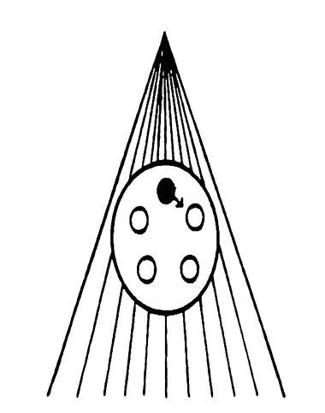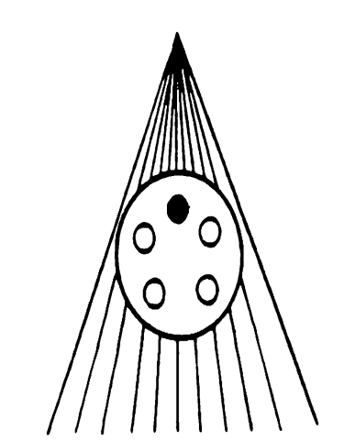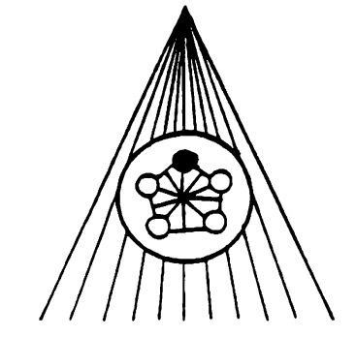

1.个体内部的水平2.人际之间的水平3.团体内部的水平

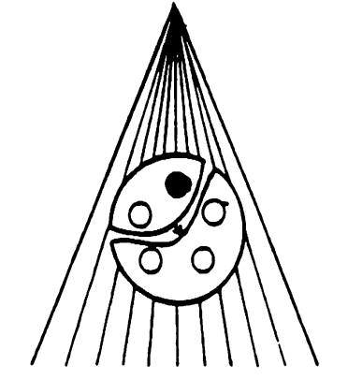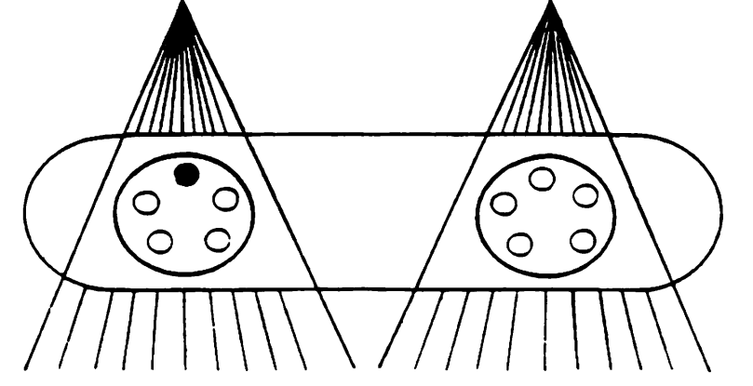

4.团体之间的水平5.组织之间的水平

团体作为整体的现象

团体作为整体是一个代表过程的分析水平，这个过程多于或少于个体共同参与者和他们个体和人际间动力的总和。那么团体作为整体就被概念化为与个体共同参与者的动力生活不同，但又与之相关。从这个有利的角度来看：团体是具有生命力的体系而团体成员是相互依存的共同行动者和子系统，他们的互动形成了格式塔。这个格式塔和它的主题形成了‘生命力’，并从团体水平的角度成为了研究单位。

团体格式塔与团体心态（group mentality）在概念上有相关性，连接和绑定团体成员通过一种无意识的默契（Bion，1961）。吉伯德（Gibbard）指出，对团体心态最好的理解是：

一种无意识的凝聚过程，一种机械的相互交流，它既是个体的特征，也是个体能力的反映，甚至也是他想掩饰的、无意识的、匿名的表达某种驱力和感觉的倾向。

总而言之，团体作为整体这个观点假定个体是反映和表达团体格式塔的人体血管。个体参与者被联系在一起，成为一个相互依存的、象征性、默契的、无意识的共谋关系，在这种关系中他们的互动和共享的幻想，创造并同时代表了团体作为整体。

个体在团体中说话或行动会被认为是在表达团体的默契，无意识的和共谋关系的方面。以下是试图挖掘团体作为整体观点发展史的中心理论根源。

团体作为母亲：团体作为整体的理论根源。

关于它的核心，团体作为整体的理论观点源于理论类比，概念上在一定程度上将团体中的个体行为与婴儿的无意识反应和动作等同于矛盾的母亲客体。 比昂（1961）第一次提出了团体作为整体的观点：

“在包含它的个体心智中过于近似，关于母亲的身体内容的非常原始的幻想。”

许多其他团体的学者也肯定了这种概念化。图2提供了关于团体作为整体观点构建成分的一些摘要性和启发性的描述。

理论根源

“团体作为母亲”的类比从根本上说明了“婴儿与母亲”及“个体与团体”关系之间的相似之处。图3描绘了婴儿与母亲类客体以及个体与团体二者之间相同的共享经历。

这里的核心推动力是团体情境造成了矛盾和焦虑，它无意识地让团体成员退行到早期与原始母亲的关系，唤起个体所包含的所有的心理社会机制。总而言之，团体，就好比母亲类客体，在团体中会产生强烈的、冲突的、矛盾的情感反应、例如爱与恨，幸福与绝望，恐惧与愉悦的心情。

团体过程的5种水平 | 定义 | 关于团体行为的假设 | 体验式学习/教学方法 | 应用
个体内部水平 | 包含个体相关性的分析。聚焦个体人格需求，性格结构，即客体表征。 | 团体中的个体行为主要的功能是表现出个体的性格，代表着在团体成员的内部生活和动力变化。 | 格式塔理论，个体成长团体，EST训练，实验室利用团体过程的个体水平来作为他们的工作基础。 | 人事部门，评估中心尤其是在一个组织背景下检查个体性格。MyerBriggs.PACE,SAT,GRE,TAT,IQ也是被在团体和组织设置下用来解释个体的行为表现。
人际之间水平 | 包含了在团体背景下的个体之间的联系与动力变化，主要关注点在成员之间的关系类型和质量，交流模式、信息、合作和冲突的水平。 | 人际水平分析假设个体们是社会人，关系中的区别主要来自于社会类型及发展方向不同。 | 通常，T-group体验，PET，和感知训练强调的都是成员之间的人际关系过程以及动力变化。Symlog分析专注于人际关系之间的过程。 | 大多数的监管和管理部门都注重于人际关系间的过程和技能。重点在于如何倾听以及给出建设性的反馈。
团体作为整体 | 指的是团体作为一种社会体系以及个体与这个体系的相关性。重点是超个体关系，团体被认为多于或者少于他们个体的总和。个体被认为是相互依赖的子系统，它们通过一种无意识的团体思维来共同行动以及互动。“团体思维”在柏格森派传统中定义为一种组织模式或是一系列动力关系，其中个体合作者作为团体的载体并表达其生命重要性。 | 一个个在团体背景下的表现，会代表团体的无意识思维的某方面，因此，个体就会被看成是理解和表达无意识的团体生活的生动的血管。 | 塔维斯托克团体关系会议和耶鲁大学组织管理学院团体设计团体。 | 社会技术分析为团体重新设计工作，半自动模式的工作团体将团体作为整体的观点作为他们研究方法的基础。
团体之间水平 | 指的是多种的团体和小团体之间的联系及动力变化。团体间的过程源自于个体进入一个团体时所携带的多种成员关系以及他们对待其他团体的行为表现。团体水平的动力变化可以从等级、任务、职位、性别、种族、年龄、种族身份和意识形态差异等方面发展。 | 团体间的力量给我们对于世界的认知带来意义了深刻的色彩，在一定程度上影响了我们对待他人和被他人对待的方式。当一个体说话或者做事时，他们可能代表着或被视为好像他们代表着他们所属的子团体。 | Oshry动力实验室，Star Power,CARS Labs,”Getting to Yes”工作商店。 | 在组织界面管理冲突，减少各部门之间有害/不利的冲突。
组织之间水平 | 指的是在组织、环境以及其他组织之间所存在的联系。这种组织是由一系列的团体构成，他们的实体形式被叫做组织。组织关系间的分析侧重于组织和他们组织集合以及市场结构的联系。 | 个体代表大型组织单位，当行事时必须如此。当个体之间互动时，他们可能会代表那些制度传统，他们在这种传统中被社会化并具有感知力。 | 战略管理训练；战争和裁军游戏。 | 利益相关者分析，环境扫描，战略规划和管理，创造兼并和收购。
衍生物1

原始的矛盾心理，焦虑和退行都是团体代表原始母亲所产生的结果。关于这一点原始矛盾，吉伯德适宜的表示：

“人的自然心理栖息地是团体，然而人们对这个栖息地的适应是不完美的，这种状态反映在在他对团体的长期矛盾中。团体成员关系在心理上至关重要但是也是增加不适的根源。”

此外，比昂（1961，p.131）以一种更直观的方式表述：

“个体在战争中是团体动物，并不简单因为个体身处团体之中，而是因为他自己本身就是团体动物，他个性的某方面构成了他的团体性。”

中心的观念是个体总是会处理由他们自己的“团体意识”所创造的紧张。战争是来处理他们对团体的蔑视和依赖以获得幸福感。作为蔑视和欲望的团体肯定会产生一个心理上矛盾和麻烦的境遇。

图2：团体作为整体的根源及其衍生物

⑤团体格式塔和心态（基于在团体成员之中的共享的投射性认同的格子/场）疏导和划分1、情感；2、象征的；3、工具；4、其他特殊功能。这些划分的功能导致了角色分化、角色吸引、团体关系及文化的主要性质特点。

④作为投射性认同的结果，团体成员演变成一种默契的、相互依存的、象征性的、无意识的、共谋的格状结构，这产生了团体格式塔和心态即“团体整体性”。

③团体成员可以充当容器的功能用来存放彼此被分裂的部分，由此产生了投射性认同不断变换的主题。这种投射性认同的共享模式倾向于疏导团体成员的行为

②分裂被视为一种防御，被唤醒去应对团体中产生的愤怒和焦虑。

①当成员参与团体时，会产生原始的矛盾心理、焦虑和退行。

根源：“团体作为母亲”这种类比为从整体角度看待团体的成长提供了理论根源。

图3婴儿与母亲的关系 个体与团体的关系

融合/加入和分离/隔离的斗争

体验养育和挫折

体验强烈的矛盾心情

—同时体验爱与恨

—利用分裂和投射性认同的防御机制应对矛盾心理

—在吞没和疏远之间挣扎

衍生物2

“分裂”是一种总是被唤醒的防御机制，用来应对当面对客体时所出现的矛盾情绪，同时旨在平息焦虑和减少团体所创造的心理复杂性。分裂是一种发展性的早期防御，使个体能够对客体进行积极和消极的分裂和隔离。总之，分裂减少了与客体相关的复杂和矛盾的影响。在这方面，团体中的个体（就好像婴儿与母亲的那种关系一样）使用分裂来减少自相矛盾的效应和长期矛盾。通常团体中个体的中心的目标是消除焦虑和管理退行，目的是为了让个体参与一个团体时变得更加舒适愉快。

简而言之，对于有效利用分裂的团体成员，参与团体生活变得不那么苛刻和可怕。在分离了团体的各个方面后，团体成员期待并寻找其他权威人物或外部客体（在团体外）可以减少他们的矛盾心理和焦虑。这就是一种贪得无厌的需求（希望能够消灭他们的矛盾情绪和内心冲突的焦虑）。

衍生物3

当团体成员当作容器被用来存放从他们自己身上分离的部分以及伴随的感情时，投射性认同的多种主题就产生了。

如果“分裂”动力地分离出矛盾的客体，那么，投射性认同是一种可以让分离的感受和想法被驱逐到外界的过程。分裂将客体及与它相联系的感受分离割裂开。投射性认同将驱逐被分裂的部分，并将这些替代品置于放置客体相关感情之外的地方。

投射性认同是一种在个体内部，人际间和团体间水平运作的心理社会过程。这是一个过程，其中，个体和团体驱逐部分自己同时也会无意识认同那些其他人看到的部分。短语“无意识投射性投射的内容”在这里是合适的，因为主体有意识地否认在客体中认同投射出去的属性（特别是如果它是自我的贬值方面）。Kaplan（1982）建议，通过分裂，团体成员有意识地将自己与投射的物质区分开来，但立刻无意识地认同投射的物质。马林和格洛特斯坦（1966，p.27）评论：

“投射本身似乎毫无意义，除非个体可以保留与投射的内容的某种联系。”

更明确的是，投射性认同具有两个维度：

1.投射性认同涉及内部心理过程，其中主体将内部材料投射到客体上，同时无意识地认同投射的材料。但是，有意思的是，主体与客体中看到的投射部分不一致。

2.投射性认同涉及投射材料对客体的影响和效应。在这种情况下，客体变成一个充满投射材料的容器。在某种程度上，客体认同或引入被主体排除的外部投射内容，然后修正客体的行为。

在团体中，成员相互之间既是主体又是客体，每个体都可以是其他人用来放置投射内容的容器，在其中放置投射虽然会立刻有意识的否认，但是会无意识的引入或认同投射的内容。就这一点而言，每个团体成员都会成为他人的象征性客体。

人格效价和倾向、性别、种族/民族认同、团体成员的地位都是包含特定归因和投射性认同的主要线索。在团体成员中共享的归因和投射性认同形成了一种集体的模式和主体，团体行为就是在这样的关系中产生。

从字面上讲，如果一个团体成员“暗示”并得出与团体成员的自我感知或感觉倾向不一致的特定属性和投射性认同，那么团体的属性和投射性认同在形成团体内关系中占主导地位。因此，由于这些团体动力，个体团体成员可能经常无法成功改变他们在团体中的行为。作为一个类比，投射性认同的共享模式(这是由每个团体成员唤起的“线索”和“吸引”促成的)形成了一组“力”或“场”，然后趋于“疏导” 团体成员的行为和团体文化。

衍生物4

作为投射性认同共享的结果，团体成员发展成为一个相互依存、象征性、有默契的、无意识和共谋的形式/格状结构（一组有组织的连接）。这种形式造就了团体的格式塔和心态。

每一个团体成员，通过投射性认同，成为每个其他人头脑中的一个具有象征意义的客体，然后控制每个个体对另一个体的行为。例如，在一个白人成员占主导的团体中，黑人成员对于其他白人成员来说代表着攻击性和愤怒，然后他/她们可能会受到相应的区别待遇。如果一个个体被愤怒并且挑衅的对待，往往会导致这个个体也表现出愤怒和攻击性——即使自己的体验与团体的归因有分歧。另外，如果一个成员倾向于内向，害羞并保守，他/她可能象征性地被视为无能。因此，这个成员在团体中的一些表现在很大程度上被忽略了，他/她被推到后方成为了代表沉默和无能的角色。简而言之，每个团体成员都成为其他成员的象征性表征。这些象征性表征主要包括移情反应，情绪失调扭曲和团体成员交流的属性。

团体成员的交互与互动表现形式通过投射性认同在团体成员之间形成连接进而形成了团体格式塔和心态。团体格式塔和心态的本质是一种通过团体成员间的相互投射性认同进行交流和互动的组织模式。这种组织模式有助于连接和同步，管理组成团体系统的成分之间的关系。团体成员投射性认同之间的变化可以改变团体的格状结构，同时也包括它的格式塔和心态。额外的更改可以也可以通过改变任务设计和团体环境中的波动来实现。（Trist and Branforth，1951）

衍生物5

团体格式塔和心态（基于投射性认同的格状结构/场 - 在团体成员之间共享）导致角色分化和角色吸引，往往决定了团体关系的主导的品质特性和文化。

团体的格式塔和心态根据团体成员交流的投射性认同的类型，对专门功能进行管理和划分。由投射性认同的格子表示的主流团体需求将产生专门的角色。如果团体成员采用过度分裂和投射性认同（例如，在病态自恋和民族的情况下的中心主义 [见Wells，1982]），然后，一场激烈的无意识的寻找合适候选人的行动随之而来。在这种情况下，替罪羊的角色经常产生。

替罪羊的功能就是带走所有的罪孽、罪恶和不受欢迎的被贬低部分。该组织希望（和以色列的12个部落一样）他们自己被贬低的一部分，存放在被驱逐的替罪羊中，永远不会返回。实际上，替罪羊不断返回，仪式也在重复。显然，这是一个不完美的解决团体问题的方式，对于被选为替罪羊的个体或者团体也是破坏性的。通常分配给团体成员的职能分为情感与认知，英雄与反派，过程关注点与任务关注点，战斗与逃跑，希望和绝望，有能力和无能力。如果团体成员之间存在未满足的需求，例如为了防止不确定性、模糊性和权威性，可以要求或吸收团体成员（角色吸引）来满足这种需求。

例如，卡特政府营救伊朗人质的尝试。似乎国务卿万斯被要求承担对拟议救援任务的矛盾心理的负面影响。他对该计划提出了许多反对意见，体现了谨慎和克制的一面。这使得卡特总统和其他反对这项任务的人能够在项目上认同万斯的谨慎。由于万斯对这次任务持谨慎态度，他成了一个容器，安全理事会成员可以将他们自己对救援计划的怀疑放入其中。由于这种矛盾心理是一种无法忍受的体验，无意识的压力迫使万斯成为替罪羊，迫使他辞职。知道他可能辞职，安全理事会成员可以立即执行任务——不受他们自己矛盾心理的困扰。事实上，人们希望一旦万斯(替罪羊)辞职，他所代表的也随之消失。特派团失败的严重程度表明了计划不周和预测不足。

该组织的格式塔和心态将救援的复杂情绪主要分为万斯和布热津斯基，卡特最终被纳入了“鹰派”的行列。(详见布热津斯基，1983年；卡特，1982年；万斯，1983年。)

安全理事会成员的过度投射性认同导致了一项糟糕的政策和战略错误，如肯尼迪猪湾决定(见Janis，1972年)。没有一个团体可以免受团体格式塔、心态和分配功能的影响。

团体作为整体的观点所依据的理论根源和衍生物需要进一步的实证研究。这种调查需要一种对无意识表现敏感的方法。这种对整个团体的理论处理可能会开始以更精确的方式促进我们对团体等级过程的理解。然而，许多问题仍然没有得到解决，可以通过进一步的实证研究来解决团体作为整体现象。尽管如此，我们来看一些团体作为整体分析的一些应用。

案例分析

本部分简单的介绍了两个应用“团体作为整体”观点进行分析的片段

案例：无能的团队成员阻碍了团队效益

设置： 12个月内，在高度专业化的研发单位的10名白人男性工程师，面临着迫切需要，去解决在新计算机硬件产品中的一些不可预测的技术问题 。

动力：一位管理顾问受到了单位负责人的邀请进行团队诊断和团队建设干预。他的决定得到了最高管理层的认可。顾问初步收集数据通过采访揭示如下：

1.大多数团队成员都认为每当他们想解决一些技术上的问题时W先生（56岁，是最年迈的团队成员）都干扰了他们的效率。他们指责他不合作，滥用和破坏团队规划和技术会议。而且，最近W先生一直请病假并经常迟到，并开始缺席一些重要的团队会议。简而言之，团队成员认为W先生是一名阻碍团队运作的成员。然而，W先生在公司已经有15年了而且有时非常有创意。

2.虽然大多数团队成员不喜欢W先生，他们从未公开或直接告诉w先生他们的想法，但是，团队成员会经常向团队领导或者其他团队成员抱怨关于W先生的无能。他们希望他将能被从团队中开除。有些人威胁如果没有做关于开除W先生的任何事情就要辞职。在压力之下，团队经理暗中打电话给一家猎头公司并让该公司打电话给W先生并向W先生介绍一些他可以胜任的职位，这样W先生就不会知道他们经理及其他团队成员暗中所做的事情了。经理还试图给W先生转岗。然而，公司有一个牢固的准则：禁止解雇长期的忠诚的员工。因为W先生在技术上有时非常有创意（这是公司的高层管理人员所熟知的）并且已与该公司签订了15年的合同，禁止终止。

3. W先生报告说他对团队很满意。他认为团队并不如期盼中的友好，但他觉得很舒服。然而有时他仍感到孤独，没有团队成员与他进行社交互动。尽管如此，他还是觉得他对公司和团队都很有价值。他在与顾问的谈话中提到在过去的几个月里有猎头公司曾打电话给他。W先生解释说这些电话是为了确认他的能力和市场价值。他说无论是他的团队成员还是他的经理他都没有提过来自猎头公司的电话。此外，W先生认为该公司这些年来一直对他很好。W先生还报告说经理取消了他上次的绩效考核会议，但没有被重新安排。他收到了适度的加薪并且能够感觉到他自己表现的很令人满意。（他被“授职”了并且长期在公司任职，所以他在经济上非常安全。）然而，最近几个月他并没有感到好极了;他在经历着慢性背痛，感到疲倦。

分析：W先生似乎被无意识地要求随身携带或者感受团队的无能。也许，作为团队最年长的成员导致了W先生承担了这个角色。研发工作本质上可能令人沮丧。为公司的新产品解决技术问题的压力增加了挫败感和压力。证据同样存在的是，团队和经理对他们在新产品上市之前解决问题的能力感到焦虑。也许他们掩饰的担忧是他们自己的无能。团队，通过投射性认同，可以使用W先生作为他们自己可怕的焦虑的容器。经理还邀请了一家高管猎头公司促成了这种共谋，该公司的有效效应是拥有W先生留在公司的价值。此外，在某些方面，团队想要W先生留下来因为他们可以因为团队失败而责怪他。然而花在W先生问题上的时间和资源可以更好地用来检查技术方案。这个投射性认同的主题是为W先生创造一个潜在的替罪羊，但对于团队低效率问题和对任务的焦虑来说，这是一个不完美的解决方案。然而，团队和经理对W先生周围的动力有了一种内在的理解。一方面他们似乎有意识地想除掉W先生，另一方面无意识地认同和需要W先生来解决这个问题，留下来作为他们投射无能和焦虑的分裂感的容器。

案例：这是他们的错——团体冲突

设置：一个小型的城市儿童保健机构，拥有六个黑人女性工作人员。

动力：执行董事邀请外部顾问协助“对我的员工之间的关系做一些事情”。据报道有两名医院的接诊的员工，X女士和Z女士，都是在登记接诊患者时处于激烈的冲突中。这样的冲突经常爆发在患者面前。这种冲突导致了在请求患者图表和预约时的延误和错误。因此，诊所正在逐渐失去当地的患者。由此可见，医患关系是至关重要的。该机构也在经历财政赤字，并且遭到了工作人员衰减或机构面临关闭的威胁。

其他工作人员一直在向执行董事抱怨关于X女士和Z女士的行为。同时X女士和Z女士也会来向执行董事报告其他人的违规行为。在午餐期间，其他工作人员会聚在一起，谴责X女士和Z女士的这种行为。但是当冲突的场面爆发时却没有员工会当众站出来进行干预。

分析：看来X女士和Z女士无意识地被要求替其他工作人员承担了冲突和焦虑。一种共谋的关系在二人和其他工作人员之间建立了起来。通过向执行董事抱怨X女士和Z女士，工作人员创造并维持了一种冲突的关系模式。通过X女士和Z女士的这种行为表达了其他员工的投射性认同。此外，对于机构的运作情况及员工的工作稳定性仍然有潜在的恐惧和焦虑。在工作地位上，X女士和Z女士处于最低职位并且被定位于进出口的边界。她们充当了机构的缓冲区。因此，她们在结构地位上容易表达员工的焦虑和冲突。此外，对X女士和Z女士之间冲突的重视和关注越多，对机构生存问题的关注就越少。也许这对员工来说更加麻烦和可怕。

总而言之，X女士和Z女士被要求承担系统内部冲突。她们是方便的客体用来放置其他人被分离的部分。当然，在X女士和Z女士、工作人员和执行董事之间存在一种共谋关系。

这些案例说明代表了团体作为整体观点是如何更好的分析一个存在人际间和个体内部问题的工作情境。不考虑团体作为整体的观点，干预仅仅基于内部和人际框架的工作关系可能是不够的，会导致草率和无效的解决方案。此外，证据和经验表明，应该首先进行团体层面的分析。这将允许“团体层面的解决方案”，可以防止和保护个体在极端情况下被终止或贬低，这可能会导致工作场所的许多悲伤和绝望。要将动力最初看成是作为一个团体作为整体如何运作的函数，请将问题的焦点和解决框架从个体那里转移出去。普遍的管理策略是把问题定位在个体内部，而不是通过投射性认同主题发现团体正在“放入”个体的东西。

这些案例说明只是众多例子中的两个例子，用来说明团体作为整体观点是如何在工作关系和动力中产生不同作用的。

启示

范式的转变

本部分描述了团体作为整体观点的一些启示。团体作为整体观点从团体和个体的角度出发带有一种激进的角度。它意味着团体中的个体行为在很大程度上是团队“强制个体行动的力量”的结果。团体力量是根据共享分裂、投射性认同、互动和任务需求变化模式生成的。这一观点假设当一个体说话时，他/她不仅为自己这样做，在某种程度上，他也在无意识的为团体说话。此外，社会环境中的个体主动性和行为可以被理解为是“团体力量”的分布和表达，这种“团体力量”已经“规范化”了个体行为。

团体作为整体的观点与主导团体过程咨询和团队建设方法的普遍的个体和人际观点不一致。团体作为整体观点要求个体不要被视为社会真空中的一个孤立者，而是一种相互依赖的社会生物，在某种程度上由团体力量联系、激励和控制。

因此，在这方面，个体不能被完全理解为“独立”或“自由意志”，仅仅是出于他/她自己的意愿和担保。这种直接进入西方信条的概念强调了人类独特个性以及个体决定自己行为和规划自己路线的意志是责任至上的。也就是说，团体作为整体视角吸引了人们对‘人类作为相互依存的生物’的概念的关注，在某种程度上是受控制的，不自觉地且不可分割地结合在一起成为一个集体社区。这一观点与新科学的方向一致，如量子物理学、全息范式、二阶控制论和谢尔德雷克（Sheldrake）的形成原因假说 (见伯曼，1984；卡普拉，1982；谢尔德瑞克，1982)。这些理解上的新转变将人类视为(至少)相互依赖的实体，这些实际影响部分受上面和下面的“力”、“场”和“频率”控制，超越了个体意志。进一步的理论发展和团体作为整体的实证研究可能揭示出与当前范式转换和科学的更大联系。

团体作为整体观点适用于经理和组织顾问

经理和组织顾问致力于追求卓越，人际关系能力不再是一种全面充分的技能，所以‘团体作为整体’的技能理论现在被需要了。仅仅去理解组织中的个体差异和人际关系方面就太目光短浅和局限了。

由于团体作为整体观点对人类行为产生了如此深远的影响，经理和顾问应该开始认识到分裂的共享模式和投射性认同如何能在他们工作的团体中运作。在团体中工作时采用‘团体作为整体’的观点可能会引发以下问题：

1.团体成员被要求承担团体中的什么？

2.在代表其他成员时每个成员会被放置什么？

3.团体成员是否会被认定为无能、激进，或者过于被动，只因无意识地被要求为‘团体作为整体’承担这些被投射的分裂部分和属性？

如果没有提出这些问题，个体行为者可能会被指控并且全权负责扮演由团体作为整体归咎和分配的角色。通过探索这些问题，可以实现对于团体成员周围所发生的动力变化有一个更好的了解。探索和解释可能会揭示出关于团体作为整体的解决方案。

从人力角度来看，在解决问题方面团体水平的解决方案可能会比个体水平的分析更符合成本效益。通常，在需要“修理”、指责、替罪羊、转岗或终止的时候，源自个体（即，人际和人际）水平的解决方案会导致团体成员独自负责。此外，如果真正的问题存在于整个团体中，那么个体层面的解决方案充其量也是不完美的。在最糟糕的情况下，团体作为整体动力的个体层面解决方案可能导致：

1.个体的替罪羊 ；

2.成员在组织/团体中大部分时间都在体验痛苦感；

3.任务绩效下降；

如果没有团体作为整体的分析，个体是否被无意识地赋予了为团体执行某些功能是仍然未知的。假设个体观点通常会创建一个面向个体的解决方案，这样个体行为者就有可能成为受害者。

要求和责任

采用“团体作为整体”观点，决定了一个个体在成长、生活和工作的团体中是如何通过投射性认同来“使用”和“被使用”的。这一观点也将注意力集中在人类是如何通过我们的团体无意识地、不可分割地相互联系在一起的，尽管我们有偏好和/或有意识的愿望。例如，我们对他人的蔑视，部分可能是我们对自己的蔑视。另一个可能是会被要求承担我们被贬低的部分。公开面对自己的一部分，如同在他人那里看到的那样，需要勇气和优雅；勇敢地拥抱被我们自己否认的部分，并用所有我们人类的脆弱和潜力去优雅地接受自己和他人。

